Излучение метанола на частоте 84.5 ГГц в темных молекулярных облаках

*С****озинова П.С.¹ ², Шахворостова Н.Н.²***

*Студентка, лаборантка АКЦ ФИАН, к.ф.-м.н, с.н.с. АКЦ ФИАН,*

*¹Московский государственный университет имени М.В.Ломоносова,*

*²Астрокосмический центр Физического института им. П.Н. Лебедева РАН,*

*факультет космических исследований, Москва, Россия*

*E–mail:* [*apolinas225@mail.ru*](mailto:apolinas225@mail.ru)*,* [*nadya.shakh@gmail.com*](mailto:nadya.shakh@gmail.com)

Молекула метанола (CH₃OH) широко распространена в нашей Галактике и её излучение характерно для областей звёздообразования и молекулярных облаков. Из-за сложной структуры молекула имеет около 200 переходов, наиболее часто из которых в космосе наблюдались переходы на частотах 6.7, 12.2, 36, 44, 84.5, 95, 96.7 ГГц. Важным индикатором физических процессов в областях образования массивных звёзд является излучение метанольных мазеров [5, 7], которые делятся на два класса по способам накачки и местам обнаружения: метанольные мазеры I класса (cIMM) и II класса (cIIMM) [1, 4].

Мазеры на частоте 84 ГГц (переход 5*−*1*−*40E) гораздо меньше описаны по сравнению с хорошо изученными мазерами на частотах 36, 44 и 95 ГГц [3, 13], и в литературе есть всего несколько работ, где проводились систематические обзоры cIMM и изучались отдельные источники на этой частоте [2, 6, 10, 11, 12]. В этой работе мы представляем результаты наблюдений излучения метанола на частоте 84 ГГц в направлении на 32 объекта, которые не имеют пересечений с ранее наблюдавшимися на этой частоте источниками, поэтому все обнаружения являются новыми.

Объектами наблюдений стали 32 темных молекулярных облака (в англоязычной литературе носят название IRDC - Infrared Dark Clouds, облака, темные в ИК-диапазоне), идентифицированных с помощью космического телескопа Spitzer, находящихся на разных стадиях эволюции. Ранее эти источники наблюдались на 20-метровом радиотелескопе в Онсале с целью поиска новых мазеров метанола на частоте 44 ГГц [8].

В 24 источниках из 32 были обнаружены линии метанола, соответствующие переходу 5*−*1*−*40E. Данные с радиотелескопа для этих источников были обработаны с помощью программы CLASS (Continuum and Line Analysis Single-dish Software) [14] и в результате обработки для каждой обнаруженной линии были получены следующие параметры: скорость пика, ширина линии на полувысоте, амплитуда пика и полный поток излучения в линии. Было проведено сравнение излучения метанола на частоте 84.5 ГГц с ранее наблюдавшимся в этих источниках излучением на частоте 44 ГГц. Был посчитан коэффициент корреляции полного потока излучения для двух частот, который оказался равен 0.87 и применен метод линейной регрессии, с помощью которого было посчитано значение p-value, оказавшееся близким к 0. Так же было проведено сравнение скоростей пиков излучения на частоте 44 ГГц и 84 ГГц, посчитаны медианы: 36.12 км/с для 44 ГГц и 34.31 км/с для 84 ГГц и средние значения: 22.87 км/с для 44 ГГц и 22.72 км/с для 84 ГГц.

Близость p-value к нулю позволила нам отвергнуть гипотезу об отсутствии зависимости и принять гипотезу о наличии связи между излучениями на частотах 44 ГГц и 84.5 ГГц, которые относятся к разным лесенкам переходов [2, 9].

Были построены профили линий на 44 ГГц и 84 ГГц, на которых видно, что спектры излучения на двух частотах весьма похожи (рис. 1), из чего можно сделать эмпирический вывод о том, что кинематика излучающих областей одинаковая.

Не во всех источниках, где наблюдалось метанольное излучение на 84 ГГц, оно является мазерным. Исходя из критерия ширины линий, который заключается в том, что мазерные линии являются гораздо более узкими, чем тепловые, мы выделили следующие источники, в которых излучение на 84 ГГц может являться мазерным: G027.94-00.47, G030.57-00.23, G034.77-00.55, G053.11+00.0, G034.43+0.24c, G024.33+00.11. Профили линий излучения кандидатов мы сравнили с профилями линий теплового излучения метанола на частоте 96.7 ГГц из этих источников (рис. 2), и это сравнение позволило с уверенностью сказать, что излучение в источнике G027.94-00.47 является просто тепловым, а в источнике G034.43+0.24c совершенно точно присутствуют мазерные эффекты. Для подтверждения или опровержения оставшихся кандидатов необходимы дополнительные исследования, которые будут реализованы в ближайшем будущем.

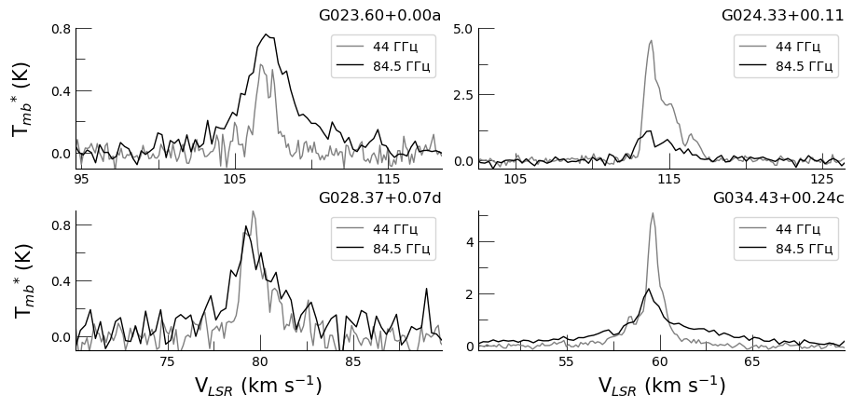 Рис. 1: Спектры излучения на частоте 84.5 ГГц (черные) и 44 ГГц (серые)

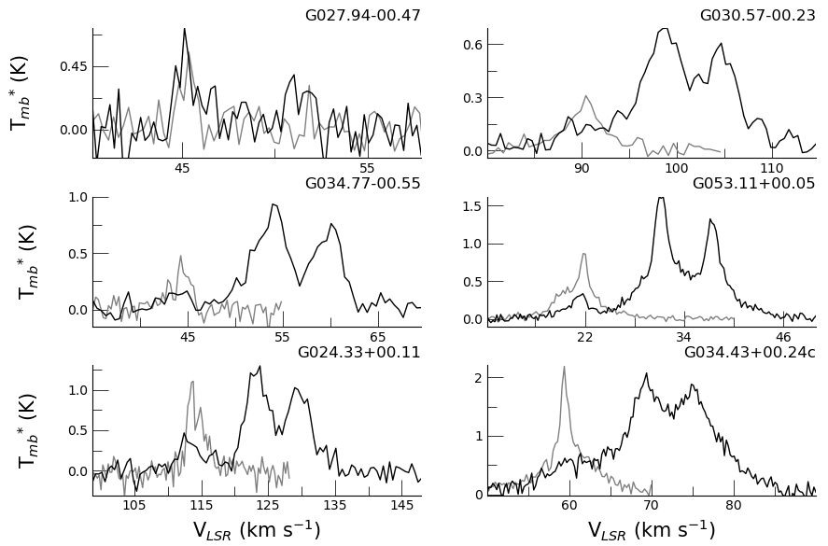

Рис. 2: Спектры излучения на частоте 84.5 ГГц (черные) и 96.7 ГГц (серые)

**Литература**

1. Batrla Wolfgang, Menten Karl M. Detection of a Strong New Maser Line of Methanol  
   toward DR 21(OH) // Astrophys. J. Lett. 1988, Vol. 329, p. L117.
2. Breen S. L., Contreras Y., Dawson J. R. et al. 84-GHz methanol masers, their relation-  
   ship to 36-GHz methanol masers, and their molecular environments // Mon. Not. R. As-  
   tron. Soc. 2019, Vol. 484, № 4, p. 5072–5093.
3. Cyganowski C. J., Brogan C. L., Hunter T. R., Churchwell E. A Class I and Class II CH3OH  
   Maser Survey of EGOs from the GLIMPSE Survey // Astrophys. J. 2009, Vol. 702,  
   № 2, p. 1615–1647.
4. Cragg Dinah M., Johns Kevin P., Godfrey Peter D., Brown Ronald D. Pumping the inter-  
   stellar methanol masers // Mon. Not. R. Astron. Soc. 1992, Vol. 259, № 1, p. 203–208.
5. Cragg D. M., Sobolev A. M., Godfrey P. D. Models of class II methanol masers based on  
   improved molecular data // Mon. Not. R. Astron. Soc. 2005, Vol. 360, № 2, p. 533–545.
6. Kalenski˘i S. V., Promyslov V. G., Slysh V. I. et al. The detection of class I methanol masers  
   towards regions of low-mass star formation // Astronomy Reports. 2006, Vol. 50, № 4, p. 289–297.
7. Leurini S., Menten K. M., Walmsley C. M. Physical characteristics of bright Class I  
   methanol masers // Astron. Astrophys. 2016, Vol. 592, p. A31.
8. Shakhvorostova N N, Alakoz A V, Bayandina O S et al. Probing infrared dark clouds  
   with class I methanol masers and thermal molecular emission using the Onsala 20 meter  
   telescope // Mon. Not. R. Astron. Soc. 2023, Vol. 526, № 1, p. 1165–1189.
9. Val’tts I. E., Ellingsen S. P., Slysh V. I. et al. Detection of new sources of methanol emission at 95 GHz with the Mopra telescope // Mon. Not. R. Astron. Soc. 2000, Vol. 317, № 2, p. 315–332.
10. Voronkov M. A., Brooks K. J., Sobolev A. M. et al. Class I methanol masers in the outflow of IRAS16547-4247 // Mon. Not. R. Astron. Soc. 2006, Vol. 373, № 1, p. 411–424.
11. Xue Ci, Remijan Anthony, Faure Alexandre et al. Maser Activity of Organic Molecules  
    toward Sgr B2(N) // Astrophys. J. 2024, Vol. 967, № 2, p. 164.
12. Yang W., Gong Y., Menten K. M. et al. ATLASGAL: 3 mm class I methanol masers in  
    high-mass star formation regions // Astron. Astrophys. 2023, Vol. 675, p. A112.
13. Yang Wenjin, Xu Ye, Chen Xi et al. A New 95 GHz Methanol Maser Catalog. I. Data //  
    Astrophys. J. Suppl. Ser. 2017, Vol. 231, № 2, p. 20.
14. https://www.iram.fr/IRAMFR/GILDAS